Pase de Expedientes tramitados en Feria Enero 2022
Se deberán devolver mediante el PASE de SIRIRI los expedientes que tuvieron "Solicitud de Tramitación en Feria" desde la Mesa Virtual.
Para ello se deberá ingresar a SIRIRI, dentro del Organismos de Feria se observará en el listado de expedientes un botón de PASE como se muestra en la siguiente imagen

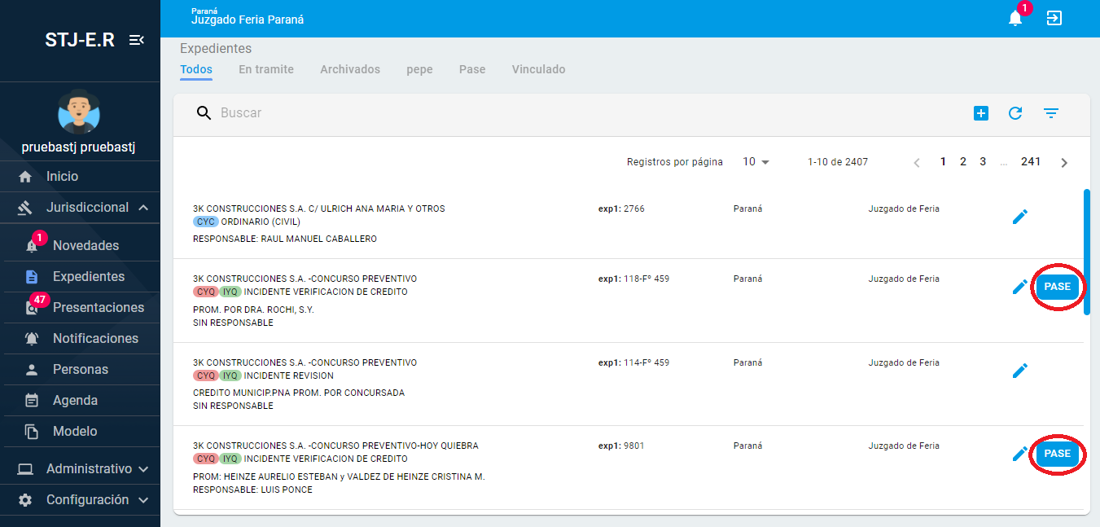

El botón de PASE sólo se muestra en expedientes que tengan última salida de letra durante la FERIA y que sean por pase desde MESAVIRTUAL.
Una vez que se ingresa al botón de pase, se deberá seleccionar el organismo destino del expediente y presionar el botón GUARDAR.
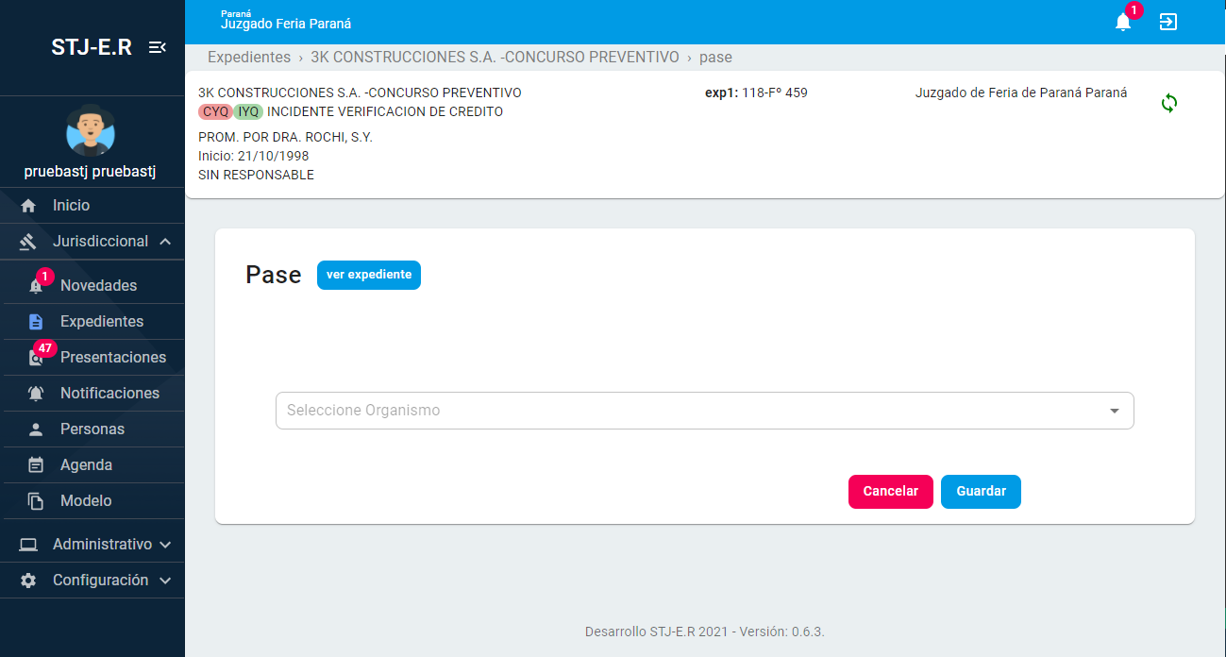

En el caso de que el expediente haya sido iniciado en Feria, el pase del mismo a la Mesa Unica Informatizada o en su defecto al Organismo que le toque seguir el trámite post-feria se realizará a través del pase del Sistema Lex-Doctor

